Anna Törnquist
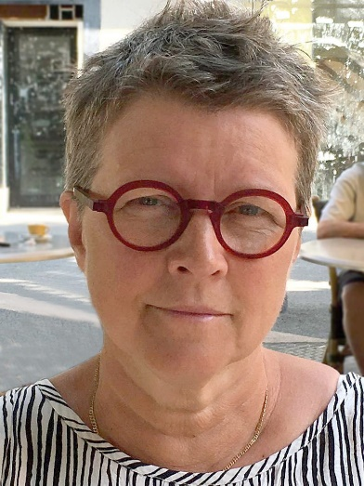
Min konst måste rymma både lek och allvar!
Anna är mest etablerad som akvarellmålare, men har de senaste åren sökt sig nya vägar i olika tekniker, gärna blandade på mindre ortodoxa sätt. Akvarellen får t ex ofta sällskap av collage med olika material, och kombineras ibland med grafiskt material till monotypier. Helt andra bilduttryck fångas med tempera på board och stora gouachmålningar på vindpapp eller med en blandteknik med akryl, tempera, collage och en rad material som appliceras på board eller duk.
I hennes måleri varierar såväl motivkretsar som abstraktionsgrader; staden, Österlens vida slättlandskap, västkustens växlande väder och de branta bergens dramatik, fågelmålningar liksom den åldrande människan i olika situationer. Pandemin har förstås också satt sina spår i måleriet, men när det bli dystert muntrar hon emellanåt upp sig med färgglada blommor eller skämtsamma ”akvarelltanter”.
Anna Törnquist är utbildad arkitekt med skolhusplanering som specialitet men arbetar sedan några år som konstnär på heltid. Anna bor och har sin ateljé i Baskemölla. Hennes konstnärsverksamhet inleddes som hobby efter en akvarellkurs hos Hasse Karlsson i Vitemölla 1999.
